**Задания на расчетно-графическую работу**

**по дисциплине "Дискретная математика"**

**Задание 1.**

Воспользовавшись законами алгебры множеств максимально упростите заданное в таблице алгебраическое выражение для четырех множеств A,B,C и D. Проверьте правильность с помощью диаграмм Эйлера-Венна.

|  |  |
| --- | --- |
| № варианта | Задание |
| 1 | (¬A (¬BD) C)  ¬A |
| 2 | (A (¬DB))  ( ¬AC)  (A (B¬D)) |
| 3 | (AC)  ( ¬A¬B)  ( ¬BC) |
| 4 | (A¬C)( ¬A¬B)( ¬BC)( ¬AB) (BC) |
| 5 | (AC)  ((AC)  ( ¬A¬D)) |
| 6 | (A¬C)( ¬AB)( ¬BC)(¬A¬B)(CB) |
| 7 | (A¬C)( ¬A¬B)(BC)(¬AB)(C¬B) |
| 8 | (A (¬DB))  ( ¬AC)  (A (B¬D)) |
| 9 | (¬A (¬BD) C)  ¬A |
| 10 | (AC)  ((AC)  ( ¬A¬D)) |
| 11 | ((D¬C)( ¬D¬B)(C¬B))(( ¬DB)(CB)) |
| 12 | (A (¬DB))  ( ¬AC)  (A (B¬D)) |
| 13 | (¬A (¬BD) C)  ¬A |
| 14 | (AC)  ((AC)  ( ¬A¬D)) |
| 15 | (AC)  ( ¬A¬B)  ( ¬BC) |
| 16 | (A¬C)( ¬AB)( ¬BC)(¬A¬B)(CB) |
| 17 | (A (¬DB))  ( ¬AC)  (A (B¬D)) |
| 18 | (¬A¬C)(A¬B)( ¬BC)(AB) (BC) |
| 19 | (A (¬DB))  ( ¬AC)  (A (B¬D)) |
| 20 | (AC)  ((AC)  ( ¬A¬D)) |
| 21 | (A¬C)( ¬AB)( ¬BC)(¬A¬B)(CB) |
| 22 | (AC)  ( ¬A¬B)  ( ¬BC) |
| 23 | (¬A (¬BD) C)  ¬A |
| 24 | (AC)  ((AC)  ( ¬A¬D)) |
| 25 | ((DC)( ¬D¬B)(CB))(( ¬DB)(CB)) |
| 26 | (A¬C)( ¬AB)( ¬BC)(¬A¬B)(CB) |
| 27 | (A (¬DB))  ( ¬AC)  (A (B¬D)) |
| 28 | (AC)  ((AC)  ( ¬A¬D)) |
| 29 | (A (¬DB))  ( ¬AC)  (A (B¬D)) |
| 30 | (AC)  ( ¬A¬B)  ( ¬BC) |
| 31 | (A¬C)( ¬AB)( ¬BC)(¬A¬B)(CB) |
| 32 | (¬A (¬BD) C)  ¬A |

Пример решения.

Упростим выражение  .



.

Построим диаграмму Эйлера для исходного выражения слева, а для полученного - справа.

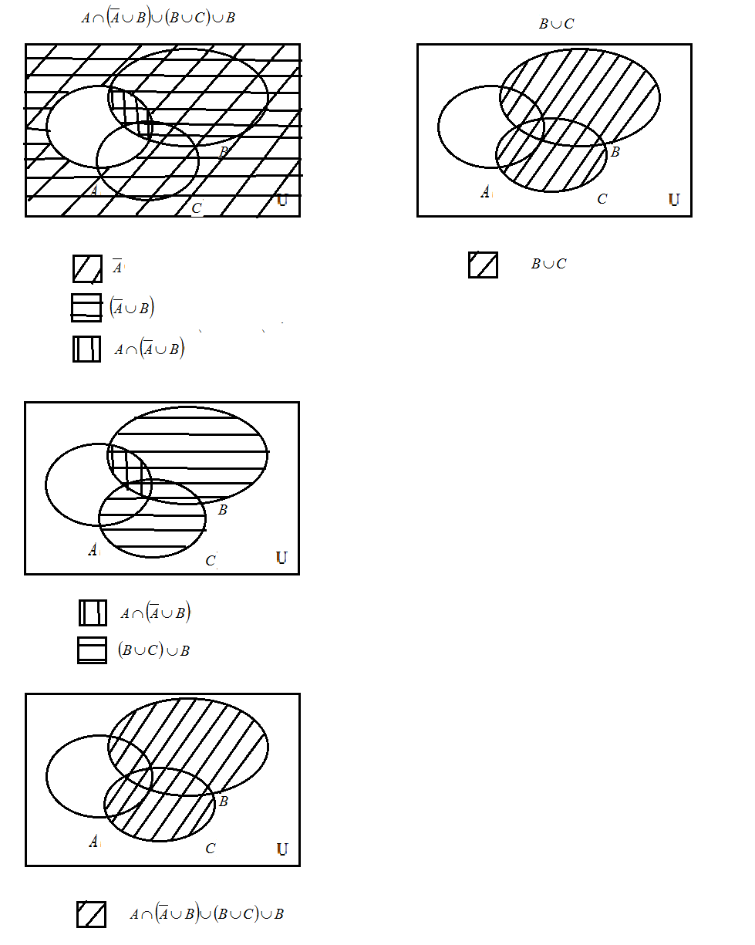

Видим, что слева и справа заштрихованными оказались одинаковые области, значит, упрощение произведено верно.

**Задание 2.**

Записать формулы в СДНФ или СКНФ двумя способами.

|  |  |
| --- | --- |
| № варианта | Задание |
| 1 |  |
| 2 |  |
| 3 |  |
| 4 |  |
| 5 |  |
| 6 |  |
| 7 |  |
| 8 |  |
| 9 |  |
| 10 |  |
| 11 |  |
| 12 |  |
| 13 |  |
| 14 |  |
| 15 |  |
| 16 |  |
| 17 |  |
| 18 |  |
| 19 |  |
| 20 |  |
| 21 |  |
| 22 |  |
| 23 |  |
| 24 |  |
| 25 |  |
| 26 |  |
| 27 |  |
| 28 |  |
| 29 |  |
| 30 |  |
| 31 |  |
| 32 |  |

**Задание 3 .**

Упростить схемы.

|  |  |
| --- | --- |
| № варианта | Задание |
| 1 |  |
| 2 |  |
| 3 |  |
| 4 |  |
| 5 |  |
| 6 |  |
| 7 |  |
| 8 |  |
| 9 |  |
| 10 |  |
| 11 |  |
| 12 |  |
| 13 |  |
| 14 |  |
| 15 |  |
| 16 |  |
| 17 |  |
| 18 |  |
| 19 |  |
| 20 |  |
| 21 |  |
| 22 |  |
| 23 |  |
| 24 |  |
| 25 |  |
| 26 |  |
| 27 |  |
| 28 |  |
| 29 |  |
| 30 |  |
| 31 |  |
| 32 |  |

**Задание 4.**

На основе любой выбранной карты дорог составить взвешенный граф с 10-ю вершинами. Записать полученный граф с помощью матриц смежности и инцидентности. Выбрать две вершины и найти минимальный путь во взвешенном графе из одной вершины в другую, используя один из алгоритмов.